

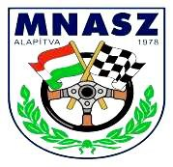

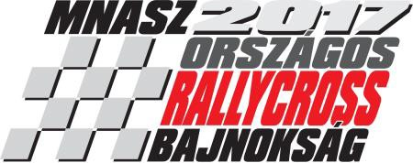



1. **számú végrehajtási utasítás**

Total Nemzetközi Rallycross Parádé

FIA KÖZÉP-EURÓPAI ZÓNA BAJNOKSÁG VI. FUTAMA

MNASZ RALLYCROSS NYÍLT ORSZÁGOS BAJNOKSÁG VI. FUTAMA

AMATŐR RALLYCROSS BAJNOKSÁG III. FUTAMA

**A verseny helyszíne: Máriapócs RabócsiRing**

**Időpontja**: **2017. október 06-08.**

**(Péntek, Szombat, Vasárnap)**

# Programterv

**2017. október 06. péntek**

15: 00 – 15: 45 Adminisztratív ellenőrzés Amatőr

15: 10 – 16: 00 Technikai ellenőrzés (gépátvétel) Amatőr

15: 00 – 15: 45 Gépkönyvezés RNOB+CEZ

16: 00 – 20: 00 Adminisztratív ellenőrzés RNOB+CEZ

16: 15 – 20: 30 Technikai ellenőrzés (gépátvétel) RNOB+CEZ

**RNOB+CEZ – Adminisztratív átvételek időpontja:**

16: 00 – 16: 25 Adminisztratív ellenőrzés Junior Kupa 25’

16: 25 – 16: 45 Adminisztratív ellenőrzés Suzuki Divízió 20’

16: 45 – 17: 20 Adminisztratív ellenőrzés Astra Divízió 35’

17: 20 – 18: 00 Adminisztratív ellenőrzés Magyar Kupa 40’

18: 00 – 18: 15 Adminisztratív ellenőrzés SuperTouringCars -1600 15’

18: 15 – 18: 35 Adminisztratív ellenőrzés SuperTouringCars -2000 20’

18: 35 – 19: 00 Adminisztratív ellenőrzés SuperTouringCars +2000 25’

19: 00 – 19: 20 Adminisztratív ellenőrzés Super1600 20’

19: 20 – 20: 00 Adminisztratív ellenőrzés SuperCars 40’

**RNOB+CEZ – Technikai átvételek időpontja:**

16: 15 – 16: 40 Technikai ellenőrzés (gépátvétel) Junior Kupa 25’

16: 40 – 17: 05 Technikai ellenőrzés (gépátvétel) Suzuki Divízió 25’

17: 05 – 17: 45 Technikai ellenőrzés (gépátvétel) Astra Divízió 40’

17: 45 – 18: 25 Technikai ellenőrzés (gépátvétel) Magyar Kupa 40’

18: 25 – 18: 40 Technikai ellenőrzés (gépátvétel) SuperTouringCars -1600 15’

18: 40 – 19: 00 Technikai ellenőrzés (gépátvétel) SuperTouringCars -2000 20’

19: 00 – 19: 30 Technikai ellenőrzés (gépátvétel) SuperTouringCars +2000 30’

19: 30 – 19: 50 Technikai ellenőrzés (gépátvétel) Super1600 20’

19: 50 – 20: 30 Technikai ellenőrzés (gépátvétel) SuperCars 40’

**2017. október 07. szombat**

08: 30 I. Felügyelő Testületi ülés

09: 00 – 09: 25 I Edzés Amatőr

**09: 25 – 10: 35 I. Edzés RNOB+CEZ**

10: 35 I. Előfutam rajtrácsának kifüggesztése

10: 35 – 10: 55 Karbantartás

10: 55 – 11: 20 II. Edzés Amatőr

**11: 20 – 12: 30 II. Edzés RNOB+CEZ**

12: 30 – 12: 50 Karbantartás

12: 50 – 13: 30 I. Előfutam Amatőr

**13: 30 – 15: 40 I. Előfutam RNOB+CEZ**

**15: 40 – 16: 20 II. Előfutam RNOB (JuniorKupa, Swift Div., Astra Div.)**

16: 20 – 17: 00 II. Előfutam Amatőr

2**017. október 08. vasárnap**

**08: 45 – 09: 50 II. Előfutam RNOB (MagyarKupa)+CEZ**

09: 50 – 10: 10 Karbantartás

10: 10 – 10: 50 III. Előfutam Amatőr

**10: 50 – 12: 50 III. Előfutam RNOB+CEZ**

3. Előfutam után II. Felügyelő Testületi ülés

12: 50 – 13: 30 Karbantartás, betétprogram

**13: 30 – 14: 35 Elődöntő futam RNOB+CEZ**

14: 35 – 14: 50 Elődöntő futam Amatőr

14: 50 – 15: 00 Karbantartás

**15: 00 – 16: 00 Döntő futam RNOB+CEZ**

**Döntő után III. Felügyelő Testületi ülés**

16: 00 – 16: 20 Döntő futam Amatőr

Döntő után 20 perccel díjátadó ceremónia a díjátadó pódiumon!

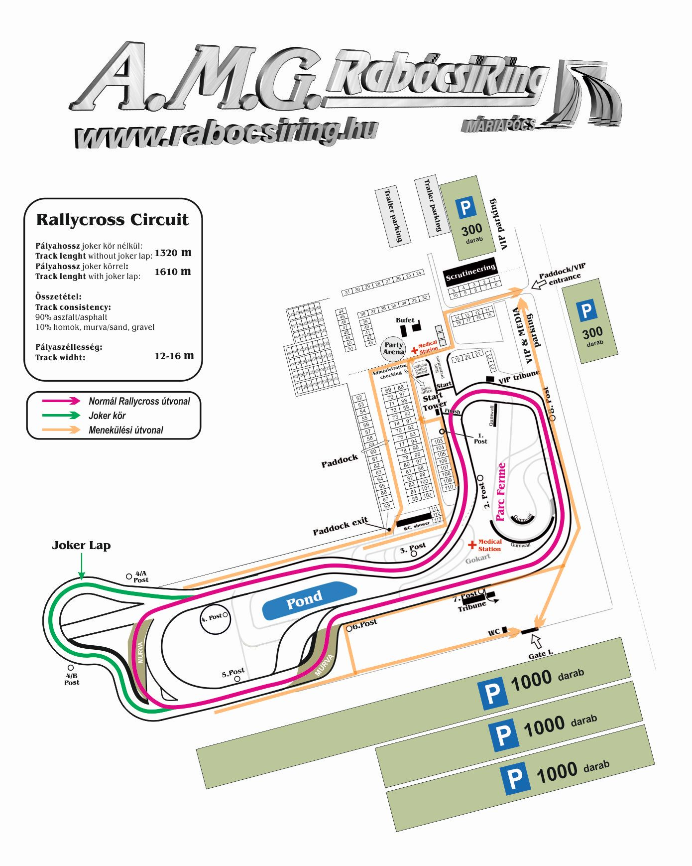

Készült az MNASZ OffRoad Bizottságának jóváhagyásával.

Máriapócs,2017.09.21. Rendezőbizottság